HAZOP分析示例
1)间歇反应的HAZOP分析
对于间断性工艺，通常准备工作比较繁琐。由于操作工艺复杂(如光气及光气化)，对间断性反应的HAYM)P研究的大部分是分析过程。在某些情况下(当两种或更多物料间歇投料时)，在工艺的每个步骤每个容器的状态显示也是必须的，如果操作者身体活动包含在工艺中(例：投料而不是控制工艺)，在流程图中应反映他们的活动。
例1 某厂生产异氰酸酯，光气和多胺反应生产PAPI(多亚甲基多苯基多异氰酸酯)为一典型的间歇操作过程，光气和多胺氯苯溶液先在低温光化釜反应后，在用N₂压至高温光化釜，高温光化釜通蒸气加热进行高温光化反应。
(1)工艺示意图如图1所示。
(2)可操作性分析表见表1、表2。

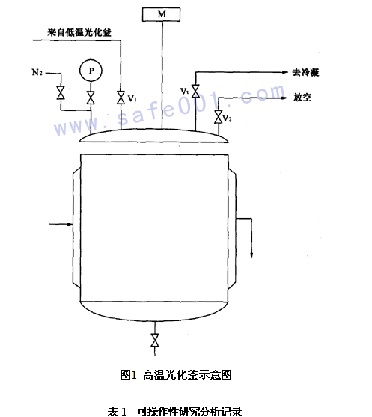
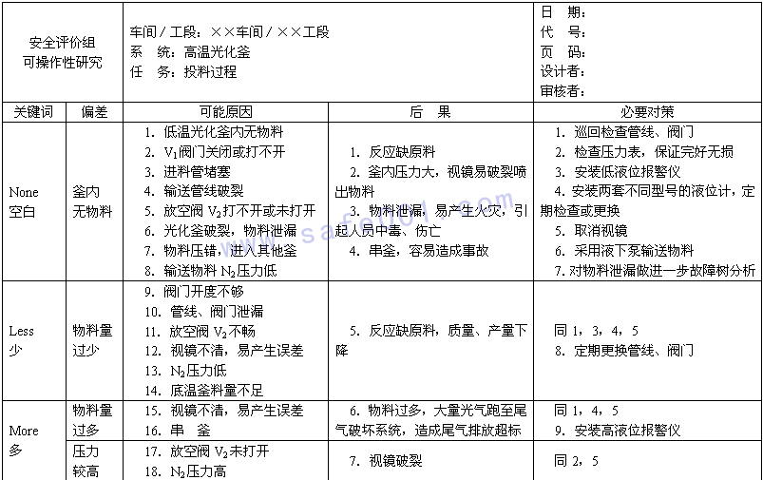
图1 高温光化釜示意图
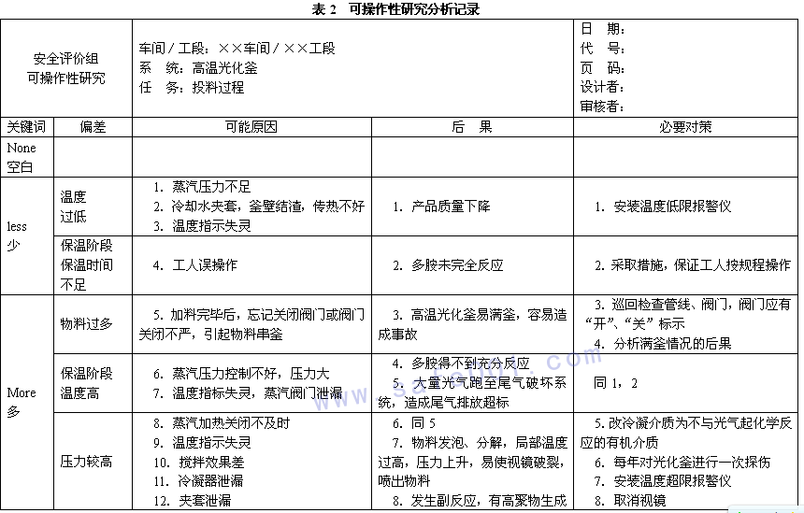
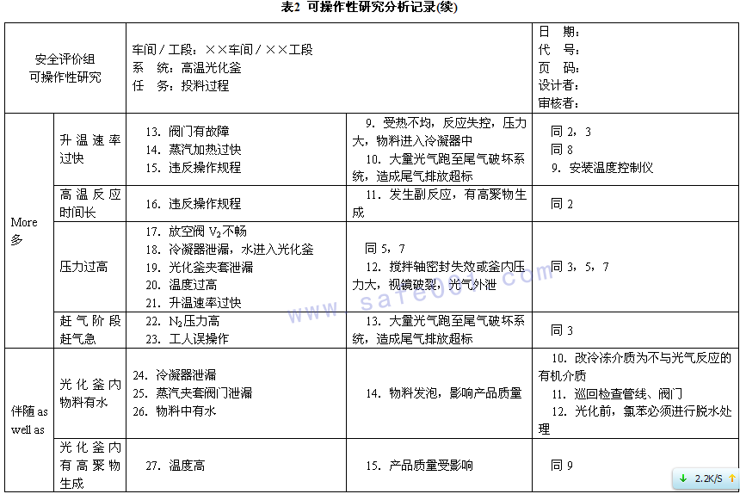
2)凝析油站的HAZOP分析
例2 分析凝析油烷烃压缩的危险性，着眼点针对设备(储罐等)、管道。根据工艺简述，分进料、储存、出料三个阶段加以分析。同时对这三个阶段不仅要按照“引导词”来确定储运工艺状态参数可能产生的偏差，还要考虑操作顺序等项的因素可能出现的偏差。可操作性研究分析记录表见表3～表4。
表3 可操作性研究分析记录表
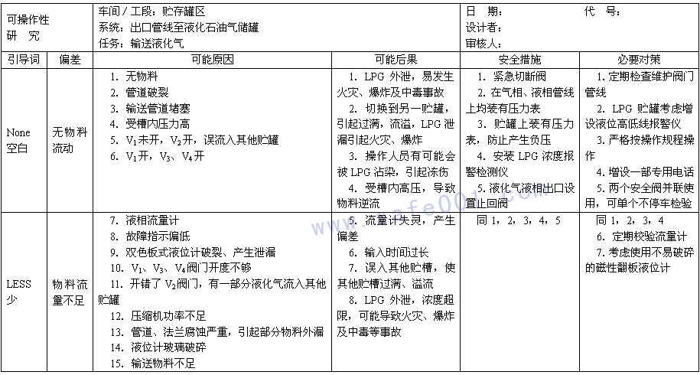
表3 可操作性研究分析记录表（续）
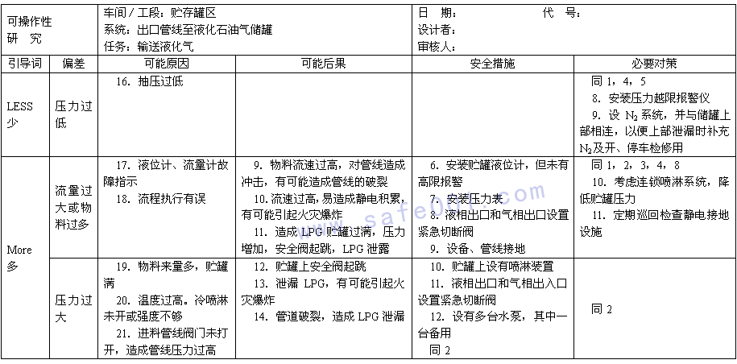
表3 可操作性研究分析记录表（续）
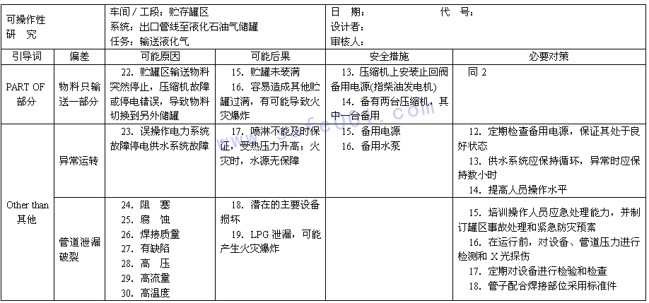 表4 可操作性研究分析记录表
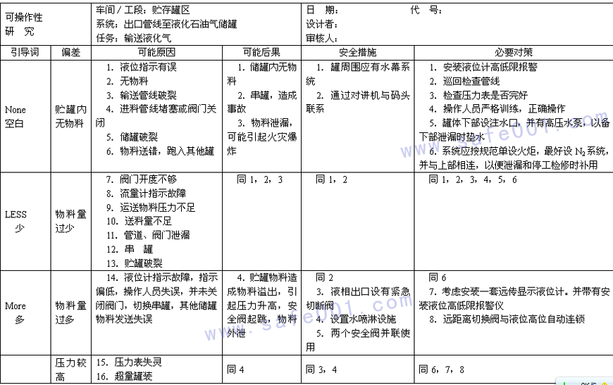

表5 可操作性研究分析记录表
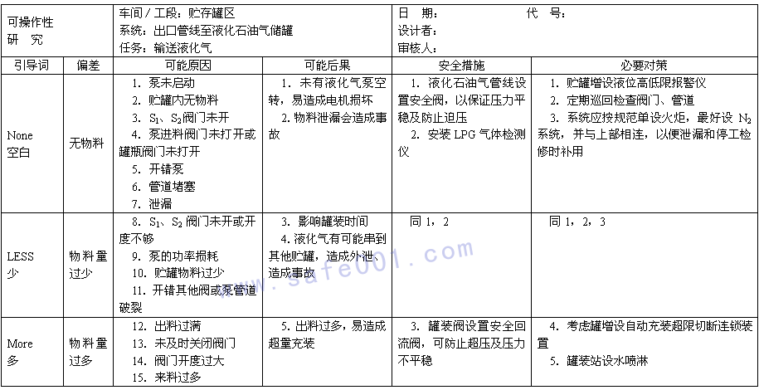

表5 可操作性研究分析记录表（续）
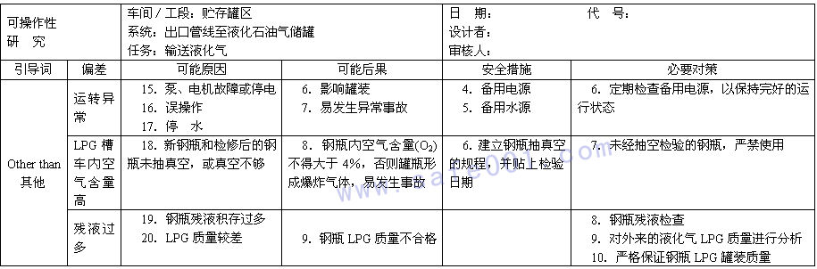

图2为可操作性研究的分析程序：

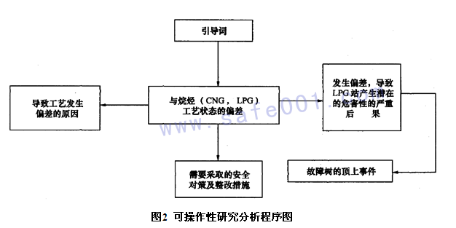

根据液化气贮运特点，按以下流程进行分析：①管线至液化气储罐；②液化气贮运；③液化气出料。
(1)接收流程：向贮罐发送物料(CNG，LPG)。高挥发性的LPG所要求的输送工艺，与低挥发性石油的常规泵送系统不同。
(2)液化气贮存。
(3)液化石油气罐装。
用泵把贮罐的液化石油气送到槽车，多余的液化气由回流旁路回到贮罐。
小结：用HAZOP分析方法对生产运行和操作进行分析，得出在正常的生产运行情况下，现有的安全措施，如止回阀、紧急切断阀、并联安全阀、备用电源、备用水泵等，对事故的发生起到一定阻止和减缓作用。基本上能满足生产需要。但尚存部分事故隐患，考虑到LPG的灾难性后果，需要增加一些整改措施，以保证LPG储配的安全运行。注*者为应该增加的措施，无*者为条件允许的情况下，应考虑增加措施。
HAZOP分析法应用在初步设计阶段，以检查初步设计存在的问题。目前国外石油化工公司(BP公司、菲利浦、壳牌公司等)大力推广HAZOP法，此处举例的HAZOP分析法只起抛砖引玉的作用。
(1)在(LNG，LPG)贮罐上增设高液位报警装置与切断装置自动连锁。
(2)在罐上增设压力超限报警装置。
(3)按《石油企业设计防火规范》及《爆炸和火灾危险场所电力装置设计布置》，通讯器材应选用本安型或防爆型。
(4)定期检查和检测设备、管线、静电及防雷设施。
(5)由于系统较复杂，为防止人员的误操作，应对操作人员进行严格的培训并制订一套完整的操作规程，必须认真遵守、严格执行各种规程，杜绝违章操作。
(6)设N₂保护系统，并与贮罐上部相连，以便在上部出现泄漏时补充N₂，或停工检修时备用。
(7)罐装站设置消防水幕或蒸汽水幕。
(8)装罐接管处可能散放LPG蒸气，敷设不易产生火花的材料，并备有一定数量的石棉毯、帆布垫、消静电橡胶。
(9)单罐设二次脱水系统，建议采用自动脱水系统。
(10)考虑使用不易破裂的磁性翻板液位计。
(11)考虑增设装瓶自动充装超限切断连锁装置。
(12)罐体下设一部注水口，备高压水泵，以备罐体下部泄漏时补充水。
(13)最好设一火炬系统，LPG罐体上部安全阀设一副线，设紧急切断阀(通常关闭)，以便紧急状态下排空使用。

